**Esitutkimus**

Ohjelmisto LAN-tapahtuman ilmoittautumisiin

versio 1.2

9.2.2018

Tredu

Laatija Saara Venäläinen

|  |  |  |
| --- | --- | --- |
| Oppilaitos: Tampereen seudun ammattioppilaitos | Koulutusohjelma: Tieto- ja viestintätekniikan perustutkinto, ohjelmistotuotannon osaamisala | Opintojakso: 3 |
| Tekijä: Saara Venäläinen | | Tulostettu: |
| Jakelu: Leena Järvenkylä-Niemi  Ryhmä 16TVDO02 | | |
| Dokumentin tila: Kesken | | Muokattu: 9.2.2018 |

**Versiohistoria**

|  |  |  |  |
| --- | --- | --- | --- |
| Versio | Päiväys | Tekijät | Selite (muutokset, korjaukset...) |
| 0.1 | 19.1.2018 | SV | Projektin aloitus |
| 0.2  1.0 | 31.1.2018  1.2.2018 | SV  SV | Muokkauksia  Käyttötapauskaavion, käsitteistökuvauksen ja pikaluonnoksen lisääminen |
| 1.1 | 8.2.2018 | SV | Korjauksia asetteluun  1 |
| 1.2 | 9.2.2018 | SV | Lisää korjauksia. |

**Sisällysluettelo**

2. TUOTEIDEA 3

2.1. Tuotteen tausta 3

2.2. Ryhmän tausta 3

3. PROJEKTIN ORGANISOINTI 3

4. NYKYINEN JÄRJESTELMÄ 3

5. TAVOITTEET JA VAATIMUKSET 3

6. RISKIT JA NIIHIN VARAUTUMINEN 4

6.1. Toimintakyky 4

6.2. Ammattitaito ja ajankäyttö 4

6.3. Järjestelmä 4

7. HYÖDYT 4

8. AIKATAULU 4

9. KUSTANNUKSET 4

9.1. Arvioitu ajankäyttö 4

9.2. Arvioitu tuntihinta 4

10. TOTEUTUSVÄLINEET 4

11. PROJEKTIN KANNATTAVUUS 5

12. KÄYTTÖTAPAUSKAAVIO 5

13. KÄSITTEISTÖKUVAUS 5

14. PIKASUUNNITELMA 6

# 

# TUOTEIDEA

## Tuotteen tausta

Tuoteideana on luoda suunnitelma nettisivusta LAN-tapahtumaan, jolla pystyy ilmoittautumaan ja varaamaan paikan. Tämän jälkeen oppilaalle tulee sähköpostiin vahvistus. Tämän lisäksi tapahtuman järjestäjät hallitsevat yksittäisen tapahtuman etusivua (uutisia, pelejä, aikaa, kestoa ja paikkaa) sekä ilmoittautumisia, paikanvarauksia ja

pelaajapaikkojen määrää järjestelmän avulla.

## Ryhmän tausta

Datanomiopiskelijat järjestävät LAN-tapahtumia. Tapahtumiin ja niiden turnauksiin tulee tila- ja konekapasiteetin takia ilmoittautua etukäteen.

# PROJEKTIN ORGANISOINTI

Projektin johtoryhmään kuuluu Leena Järvenkylä-Niemi. Projektia on tekemässä Saara Venäläinen, jolla on täysi käytettävyys projektin tekemiseen. Työkokemuksena on suunnitelma kirjaston nettisivuille sekä nettisivu Tampere kävelyille. Erityisosaamisena on hyvät visuaaliset taidot sekä kyky pysyä organisoituna.

# NYKYINEN JÄRJESTELMÄ

Tällä hetkellä oppilaat ilmoittautuvat tapahtuman nettisivuilla ja saavat vahvistusviestin sähköpostiin, jossa on qr-koodi. Omalla qr-koodilla voi ilmoittautua tapahtumaan. Tässä järjestelmässä on huomattu qr-koodin käytön vaikeus.

# TAVOITTEET JA VAATIMUKSET

Tavoitteena on suunnittele tarpeet täyttävä ohjelmisto ja siihen tietokanta.  
  
Vaatimuksena on luona ilmoittautumissivusto LAN-tapahtumaan, jolla opiskelijat ilmoittautuvat tapahtumaan ja varaavat pelaajapaikan sähköisesti. Ilmoittautuneelle opiskelijalle lähetetään varmistussähköposti. Ilmoittautuneiden opiskelijoiden nimien tulee olla katsottavissa www-sivulta. Järjestelmän tulee myös mahdollistaa opiskelijalle turnauksiin ilmoittautuminen.

Tämän lisäksi järjestäjät hallitsevat yksittäisen tapahtuman etusivua (uutisia, pelejä, aikaa, kestoa ja paikkaa) sekä ilmoittautumisia, paikanvarauksia ja pelaajapaikkojen määrää järjestelmän avulla. Järjestäjä tulee voida lisätä aluekartta jokaiseen tapahtumaan erikseen. Järjestäjä ylläpitää turnauksia ja turnauksiin ilmoittautumisia. Osallistuakseen turnaukseen tulee olla ilmoittautunut tapahtumaan.

# RISKIT JA NIIHIN VARAUTUMINEN

## Toimintakyky

Projektissa vastuuhenkilönä on Saara Venäläinen. Riskinä yhden työntekijän projektissa on mahdollinen sairastuminen.

Toimintakyvyn puuttumisen ongelma voidaan ratkaista tekemällä vapaa-ajalla työtä.

## Ammattitaito ja ajankäyttö

Projektin vastuuhenkilö on kokenut ja toteuttanut muutaman samanlaisen projektin. Ammattitaito voi muodostua todelliseksi ongelmaksi vain, jos kohta 7.1 toimintakykyriski toteutuu.

## Järjestelmä

Nykyisessä järjestelmässä riskinä on, että syntyy sekaannuksia ilmoittautumisten kanssa ja että kävijät eivät osaa käyttää qr-koodia. Samankaltaisia ongelmia voi myös tässä projektissa tapahtua.

# HYÖDYT

Hyötynä projektissa on, että saadaan toimiva varausjärjestelmä LAN-tapahtumaan, jolla selkeytetään tapahtumaa ja ennaltaehkäistään sekaannuksia.

# AIKATAULU

Projektin aloitus on 19.1.2018. Ohjauspisteitä on 26.1.2018 ja 2.2.2018. Projektin päätöspalaveri pidetään 16.2.2018.

# KUSTANNUKSET

## Arvioitu ajankäyttö

Arvio projektin kokonaistuntimäärästä on 35 tuntia.

## Arvioitu tuntihinta

Arvioitu tuntikustannus on 30 euroa. Arvioitu kokonaiskustannus on 1050 euroa.

# TOTEUTUSVÄLINEET

Toteutusvälineinä toimii Word, Powerpoint sekä Visio.

# PROJEKTIN KANNATTAVUUS

Projekti on kannattava, jotta voidaan saada selkeä ja helppokäyttöinen varausjärjestelmä ennaltaehkäisemään sekaannuksia.

# KÄYTTÖTAPAUSKAAVIO

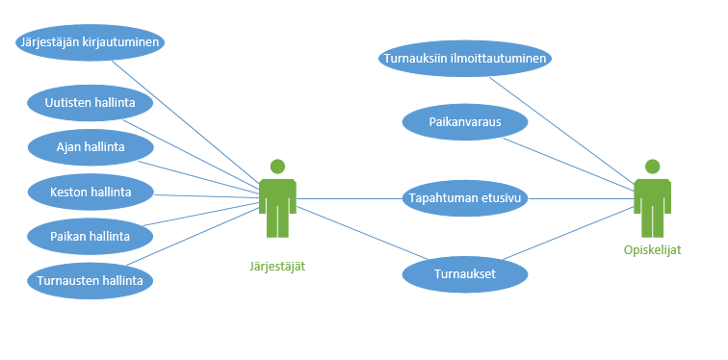

# KÄSITTEISTÖKUVAUS

Turnaus = Peliottelu, johon oppilas osallistuu tietokoneellaan tai pelikonsolillaan.  
LAN-tapahtuma = Tapahtuma, jossa osallistujat pelaavat tietokoneillaan tai pelikonsoleilla.  
Varausjärjestelmä = Järjestelmä, jolla voidaan varata paikka LAN-tapahtumaan.  
Pelaajapaikka = Osallistujan eli pelaajan paikka.  
QR-koodi = Kaksiulotteinen kuviokoodi, joka voidaan lukea puhelimella.

# PIKASUUNNITELMA

